LÍNEAS ARGUMENTATIVAS

DERECHO DE ACCESO A LA INFORMACIÓN PÚBLICA. El derecho de acceso a la información pública se satisface en aquellos casos en que se atienda cada punto de la solicitud de información, haciendo entrega del soporte documental en que conste la información requerida.

Índice.

ANTECEDENTES 5
CONSIDERANDO 8
PRIMERO. De la competencia 8
SEGUNDO. De la oportunidad y procedencia. 9
TERCERO. Planteamiento de la Litis. 11
CUARTO. Análisis y resolución del asunto. 12
A. El derecho de acceso a la información. 12
B. Fuente Obligacional. 19
I. De la obligación de transparencia. 19
II. De la Búsqueda Exhaustiva. 25
III. Del currículum. 27
IV. De Director de Servicios Públicos. 30
QUINTO. De la elaboración de la versión pública. 34
I. Del análisis de los datos susceptibles de ser protegidos. 37
a) Clave Única de Registro de Población (CURP). 38
b) Domicilio. 41
c) Datos de Contacto. 42
R E S O L U T I V O S 43

Resolución del Pleno del Instituto de Transparencia, Acceso a la Información Pública y Protección de Datos Personales del Estado de México y Municipios, con domicilio en Metepec, Estado de México; de fecha dos (02) de septiembre de dos mil veinte.
VISTO el expediente electrónico formado con motivo del recurso de revisión 01493/INFOEM/IP/RR/2020, promovido por un usuario, el cual no proporcionó su nombre para ser identificado, en su calidad de RECURRENTE, en contra de la respuesta del Instituto de Transparencia, Acceso a la Información Pública y Protección de Datos Personales del Estado de México y Municipios, en lo sucesivo el SUJETO OBLIGADO, se procede a dictar la presente resolución, con base en los siguientes:

ANTECEDENTES

- El día veinticinco (25) de febrero de dos mil veinte, EL RECURRENTE, ante el SUJETO OBLIGADO vía Sistema de Acceso a la Información Mexiquense (SAIMEX), presentó la solicitud de información pública registrada con el número 00191/INFOEM/IP/2020, mediante la cual solicitó lo siguiente:

“cuantas solicitudes recibió a través del sistema saimex cada municipio del edomex en 2019” (Sic)

- Señaló como modalidad de entrega de la información: a través del SAIMEX.
- El día cuatro (04) de marzo de dos mil veinte, el SUJETO OBLIGADO dio respuesta a la solicitud de información, adjuntando el documento electrónico denominado RESPUESTA.191.2020.pdf y, en los siguientes términos:

“Con fundamento en el artículo 53 fracción II de la Ley de Transparencia y Acceso a la Información Pública del Estado de México y Municipios, se adjunta la respuesta a su solicitud de información pública.
ATENTAMENTE
Mtra. Claudia Margarita Hernández Flores” (sic)
RESPUESTA.191.2020.pdf: Oficio No. INFOEM/UT/107/2020 que contiene la dirección electrónica https://infoem.org.mx/est_/index.php, así como el procedimiento adecuado para acceder a las solicitudes de cada Sujeto Obligado durante el 2019.
- El día siete (7) de marzo de dos mil veinte, EL RECURRENTE interpuso el recurso de revisión, en contra de la respuesta y, señaló como:

Acto impugnado: “INCONFORMIDAD DE RESPUESTA " (Sic); Y
Razones o Motivos de inconformidad: “INCONFORMIDAD DE RESPUESTA” (Sic)

- Se registró el recurso de revisión bajo el número de expediente al rubro indicado, asimismo con fundamento en lo dispuesto por el artículo 185 fracción I de la Ley de Transparencia y Acceso a la Información Pública del Estado de México y Municipios se turnó al Comisionado José Guadalupe Luna Hernández, con el objeto de su análisis.

- El Comisionado Ponente con fundamento en lo dispuesto por el artículo 185 fracción II de la ley de la materia, a través del acuerdo de admisión de fecha diecisiete (17) de marzo de dos mil veinte, puso a disposición de las partes el expediente electrónico vía SAIMEX a efecto de que en un plazo máximo de siete días manifestaran lo que a derecho convinieran, ofrecieran pruebas y alegatos según corresponda al caso concreto, de esta forma para que el SUJETO OBLIGADO presentara el informe justificado procedente.

- En fecha tres (3) de agosto de dos mil veinte, el Sujeto Obligado rindió su informe justificado, a través del documento identificado como INFORME.JUSTIFICADO.RR.1493.2020.pdf, el cual al no modificar ni revocar la respuesta, no se puso a la vista del particular; no obstante, se inserta su contenido medular, toda vez que, será de su conocimiento en su totalidad al momento en que se notifique la presente resolución.

- INFORME.JUSTIFICADO.RR.1493.2020.pdf: Documento suscrito por el Titular de la Unidad de Transparencia mediante el cual solicitó se CONFIRME el recurso de revisión.

- El día once (11) de agosto de dos mil veinte, el Comisionado Ponente decretó el cierre de instrucción, por lo que ordenó turnar el expediente para su resolución, misma que ahora se pronuncia; y - - - - - - - - - - - - - - - - - - - - - - - - - - - - - - - - - - - - -

CONSIDERANDO

PRIMERO. De la competencia
- Este Instituto de Transparencia, Acceso a la Información Pública y Protección de Datos Personales del Estado de México y Municipios, es competente para conocer y resolver del presente recurso de conformidad con el artículo: 6, apartado A, fracción IV de la Constitución Política de los Estados Unidos Mexicanos; 5, párrafos vigésimo, vigésimo primero y vigésimo segundo fracciones IV y V de la Constitución Política del Estado Libre y Soberano de México; artículos 1, 2 fracción II, 13, 29, 36 fracciones I y II, 176, 178, 179, 181 párrafo tercero y 185 de la Ley de Transparencia y Acceso a la Información Pública del Estado de México y Municipios; y 7, 9 fracciones I y XXIV, y 11 del Reglamento Interior del Instituto de Transparencia, Acceso a la Información Pública y Protección de Datos Personales del Estado de México y Municipios.

SEGUNDO. De la oportunidad y procedencia.
- El medio de impugnación fue presentado a través del SAIMEX, en el formato previamente aprobado para tal efecto y dentro del plazo legal de quince días hábiles otorgados; siendo así que el SUJETO OBLIGADO entregó respuesta a la solicitud el día cuatro (04) de marzo de dos mil veinte, de tal forma que el plazo para interponer el recurso de revisión transcurrió del cinco (5) de marzo al siete (7) de agosto de dos mil veinte; en consecuencia, presentó su inconformidad el día siete (7) de marzo de dos mil veinte, por lo que se encuentra dentro de los márgenes temporales previstos en el artículo 178 de la Ley de Transparencia y Acceso a la Información Pública del Estado de México y Municipios vigente.

- Por otra parte, de la revisión al expediente electrónico del SAIMEX se desprende que la parte solicitante, en ejercicio de su derecho de acceso a la información pública en el expediente que se revisa, tanto en la solicitud de información como en el recurso de revisión no proporciona su nombre completo para que sea identificado, ni se tiene la certeza sobre su identidad, sin embargo, es importante señalar también que el nombre de los solicitantes y recurrentes no es requisito indispensable para la tramitación del acto procesal específico en materia de acceso a la información, ello en estricto apego al numeral 155 párrafo tercero de la Ley de la materia, en concatenación con el 180 del mismo ordenamiento.

- Esto es así, ya que de conformidad con los artículos 6, apartado A, fracciones III y IV de la Constitución Política de los Estados Unidos Mexicanos; 5, párrafos vigésimo, vigésimo primero y vigésimo segundo fracciones III, IV y V de la Constitución Política del Estado Libre y Soberano de México, se establece que toda persona, sin necesidad de acreditar interés alguno o justificar su utilización, tendrá acceso gratuito a la información pública, a sus datos personales o a la rectificación de éstos, además de que se establecerán mecanismos de acceso a la información y procedimientos de revisión expeditos que se sustanciarán ante los organismos autónomos especializados e imparciales que establece la Constitución Federal y local.

- Por lo cual, de una interpretación sistemática, armónica y progresiva del derecho humano de acceso a la información pública se aprecia que toda persona, sin necesidad de acreditar interés alguno o justificar su utilización, deberá tener acceso a la información pública, es decir, dicho derecho fundamental exime a quien lo ejerce, de acreditar su legitimación en la causa o su interés en el asunto, lo que permite la posibilidad de que inclusive, la solicitud de acceso a la información pueda ser anónima o no contener un nombre que identifique al solicitante o que permita tener certeza sobre su identidad.

- En ese entendido, se omite un análisis más profundo en torno a los conceptos de interés jurídico y legitimación, debido a que se estima que a ningún efecto práctico conduciría, puesto que la propia estructura del derecho fundamental bajo análisis no lo exige.

- Por lo que el nombre del solicitando y recurrente no puede ser considerado un requisito indispensable de procedencia del recurso de revisión que nos ocupa, ya que el acceso a la información no está condicionado a acreditar algún interés ya sea jurídico o legítimo, máxime que es un elemento subsanable por este Órgano Resolutor.

- Por otro lado, el escrito contiene las formalidades previstas por el artículo 180 último párrafo de la Ley de la materia actual, por lo que es procedente que este Instituto de Transparencia, Acceso a la Información Pública y Protección de Datos Personales del Estado de México y Municipios, conozca y resuelva el presente recurso.

TERCERO. Planteamiento de la Litis.

- Se solicitó saber el número de solicitudes recibió cada municipio en el 2019.

- El Sujeto Obligado entregó una dirección electrónica en donde obra la información.

- El recurrente en su recurso de revisión manifestó inconformidad de respuesta.

- En dichas condiciones, la litis a resolver en este recurso se circunscribe a determinar si se actualiza la causal de procedencia prevista en el artículo 179, fracciones I y V de la Ley de Transparencia y Acceso a la Información Pública del Estado de México y Municipios.

CUARTO. Análisis y resolución del asunto.

I. De la información disponible en sitios electrónicos.

- En respuesta, el Sujeto Obligado refirió que la información se encontraba disponible en la siguiente dirección electrónica:

- https://infoem.org.mx/est_/index.php

- El Sujeto Obligado acompañando la dirección electrónica señaló el procedimiento que deberá seguir el recurrente para allegarse de la información; de la siguiente manera:
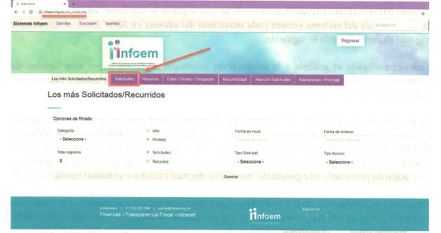

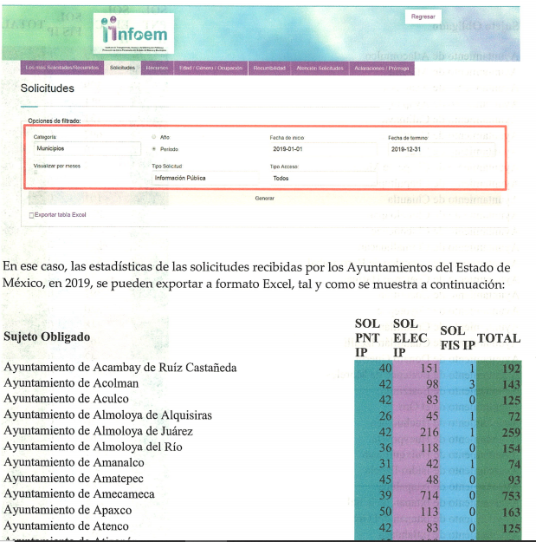

- Aunado al procedimiento a seguir, el Sujeto Obligado remitió el listado que integra todos los Ayuntamientos y sus Órganos Descentralizados que forman parte del catálogo de Sujetos Obligados de este Órgano Garante, dicho listado contiene las solicitudes de cada uno de ellos desglosado por las solicitudes que ingresaron por la Plataforma Nacional de Transparencia, por el SAIMEX, de forma escrita y el total.

- Asimismo, al seguir el procedimiento señalado por el Sujeto Obligado se puede descargar la información en formato Excel.

- Es así que, la dirección electrónica que proporcionó el Sujeto Obligado se encuentra en apego a lo que establece el artículo 161 de la Ley de Transparencia y Acceso a la Información Pública del Estado de México y Municipios, para mejor referencia, se inserta su contenido:
Artículo 161. Cuando la información requerida por el solicitante ya esté disponible al público en medios impresos, tales como libros, compendios, trípticos, registros públicos, en formatos electrónicos disponibles en Internet o en cualquier otro medio, se le hará saber por el medio requerido por el solicitante la fuente, el lugar y la forma en que puede consultar, reproducir o adquirir dicha información en un plazo no mayor a cinco días hábiles. La fuente deberá ser precisa y concreta y no debe implicar que el solicitante realice una búsqueda en toda la información que se encuentre disponible.
- Esto es, toda aquella información que sea requerida por los particulares pero que, previamente se encuentre disponible en sitios electrónicos, como puede ser de manera enunciativa más no limitativa, el sitio oficial del Sujeto Obligado o el portal IPOMEX, los Sujetos Obligado pueden indicar la dirección electrónica donde obra la información solicitada. Esta dirección electrónica debe ser precisa, de tal modo que no implique realizar una búsqueda en toda la información que ahí se encuentre.

- Tal y como sucedió en el presente asunto en particular, que a través de la dirección electrónica proporcionada se puede tener acceso a las solicitudes que recibieron los Ayuntamientos del Estado de México. En ese sentido, es que debemos hacer referencia a la presunción de veracidad supone una declaración iurus tantum ya que admite prueba en contra, por lo que este Órgano no está facultado para pronunciarse sobre la veracidad de la información entregada, aun y cuando el particular haya señalado que se encuentra incompleto.

- Sirve de apoyo a lo anterior por analogía el criterio 31-10 emitido por el entonces Instituto Federal de Acceso a la Información y Protección de Datos, que a la letra dice:

El Instituto Federal de Acceso a la Información y Protección de Datos no cuenta con facultades para pronunciarse respecto de la veracidad de los documentos proporcionados por los sujetos obligados. El Instituto Federal de Acceso a la Información y Protección de Datos es un órgano de la Administración Pública Federal con autonomía operativa, presupuestaria y de decisión, encargado de promover y difundir el ejercicio del derecho de acceso a la información; resolver sobre la negativa de las solicitudes de acceso a la información; y proteger los datos personales en poder de las dependencias y entidades. Sin embargo, no está facultado para pronunciarse sobre la veracidad de la información proporcionada por las autoridades en respuesta a las solicitudes de información que les presentan los particulares, en virtud de que en los artículos 49 y 50 de la Ley Federal de Transparencia y Acceso a la Información Pública Gubernamental no se prevé una causal que permita al Instituto Federal de Acceso a la Información y Protección de Datos conocer, vía recurso revisión, al respecto.”
- Este Órgano Garante carece de facultades para dudar de la veracidad sobre la información proporcionada por el Sujeto Obligado, por lo que la información referente a este punto queda atendida. En consecuencia, al ser el único punto de la solicitud, lo conducente es CONFIRMAR la respuesta emitida por el Sujeto Obligado.

- Por lo anteriormente expuesto y fundado, este ÓRGANO GARANTE emite los siguientes:

R E S O L U T I V O S

PRIMERO. Resultan infundadas las razones o motivos de inconformidad hechos valer en el recurso de revisión 01493/INFOEM/IP/RR/2020 en términos del considerando CUARTO de la presente resolución.
SEGUNDO. Se CONFIRMA la respuesta emitida por el Instituto de Transparencia, Acceso a la Información Pública y Protección de Datos Personales del Estado de México y Municipios a la solicitud 00191/INFOEM/IP/2020.
TERCERO. REMÍTASE, vía Sistema de Acceso a la Información Mexiquense (SAIMEX), la presente resolución al Titular de la Unidad de Transparencia del SUJETO OBLIGADO.

CUARTO. Notifíquese al RECURRENTE, la presente resolución y su informe justificado.
QUINTO. Se hace del conocimiento del RECURRENTE que, de conformidad con lo establecido en el artículo 196 de la Ley de Transparencia y Acceso a la Información Pública del Estado de México y Municipios, en caso de que considere que la resolución le cause algún perjuicio podrá impugnarla vía juicio de amparo en los términos de las leyes aplicables.
ASÍ LO RESUELVE, POR UNANIMIDAD DE VOTOS, EL PLENO DEL INSTITUTO DE TRANSPARENCIA, ACCESO A LA INFORMACIÓN PÚBLICA Y PROTECCIÓN DE DATOS PERSONALES DEL ESTADO DE MÉXICO Y MUNICIPIOS, CONFORMADO POR LOS COMISIONADOS ZULEMA MARTÍNEZ SÁNCHEZ; EVA ABAID YAPUR; JOSÉ GUADALUPE LUNA HERNÁNDEZ; JAVIER MARTÍNEZ CRUZ Y LUIS GUSTAVO PARRA NORIEGA CON AUSENCIA JUSTIFICADA; EN LA DÉCIMA SEXTA SESIÓN ORDINARIA CELEBRADA EL DOS (02) DE SEPTIEMBRE DOS MIL VEINTE, ANTE EL SECRETARIO TÉCNICO DEL PLENO ALEXIS TAPIA RAMÍREZ.

Zulema Martínez Sánchez
Comisionada Presidenta
(Rúbrica)
Eva Abaid Yapur  Comisionada  (Rúbrica) | José Guadalupe Luna Hernández  Comisionado  (Rúbrica)
Javier Martínez Cruz  Comisionado  (Rúbrica) | Luis Gustavo Parra Noriega  Comisionado  (Ausencia Justificada)
Alexis Tapia Ramírez
Secretario Técnico del Pleno
(Rúbrica)

Esta hoja corresponde a la resolución del dos de septiembre de dos mil veinte, emitida en el recurso de revisión 01493/INFOEM/IP/RR/2020.

En Perú la Ley del Procedimiento Administrativo General LEY N° 27444 señala: “1.7 Principio de presunción de veracidad.- En la tramitación del procedimiento administrativo, se presume que los documentos y declaraciones formulados por los administrados en la forma descrita por esta Ley, responden a la verdad de los hechos que ellos afirman. Esta presunción admite prueba en contrario.”

